Pavé de saumon au chorizo
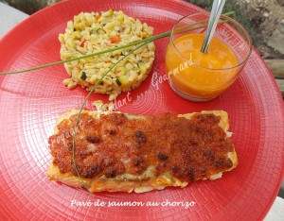 Pour 4 Croquants-Gourmands
- 4 pavés de saumon avec la peau
- 1 filet d'huile d'olive
- 50 g de chorizo fort ♦
- 20 g de parmesan râpé
- 15 g de farine (1 càs)
- 35 g de beurre
- sel (de Guérande aux algues)
- Poivre du moulin
1 plat à four - Préchauffage du four à 190°C
Vérifier que le poisson n'ait plus d'arête.
Le saler et le poivrer côté chair.
Le saisir dans l'huile chaude côté peau pendant environ 5 minutes. La peau doit être grillée et le poisson à moitié cuit.
Retirer la peau et poser les pavés dans le plat.
Couper le chorizo en morceaux (plus ou moins épais) et le mixer avec le beurre, la farine et le parmesan.
Répartir la pâte au chorizo sur les pavés et l'étaler sur toute la surface.
Glisser le plat dans le four chaud pendant 15 minutes : Le poisson est cuit à point et la garniture bien dorée.
Dommage que vous ne puissiez pas sentir l'odeur qui se dégage et qui a mis tout le monde en appétit!
Servir dès la sortie du four dans des assiettes chaudes.
J'ai servi avec le blé chaud et le coulis froid.

